Periodeplan for 8b
Uke 16 og 17

Informasjon  Fortsetter med utviklingssamtaler i uke 16.  Samtaler med Guro: Rom 210  Samtaler med Anders: Rom 211  Husk elevkveld torsdag 19. april på Ganddal fritidsklubb. | Ordenselever  Uke 16: Ole  Uke 17: Cecilie  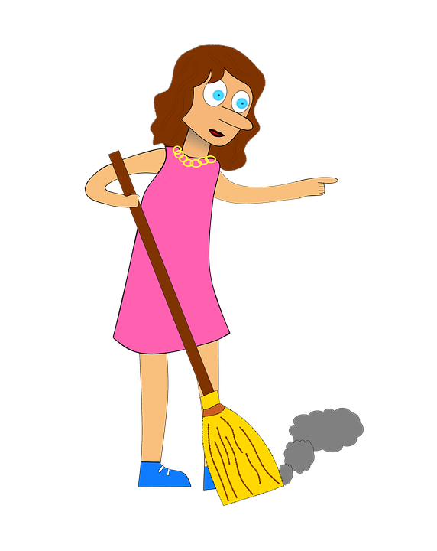 | Fødselsdager denne måneden:  20. april: Angeline  25. april: Line  01. mai: Ole

Uke | Mandag | Tirsdag | Onsdag | Torsdag | Fredag | Hele uka
16 |  | Kamp mot 8D |  |  |  | Utviklingssamtaler
17 | minitest engelsk |  | muntlig vurdering i spansk | muntlig vurdering i spansk
18 |  | 1.mai  Fridag | Opptur.  Vi er på tur hele dagen. | Test i algebra og likninger |  | Vurdering i samfunn
19 | Muntlig vurdering i engelsk | Tine-stafett |  | Fridag | Fridag

 | Mål for perioden | Tema og oppgaver
Norsk | Å kunne snakke om litteratur og tenke over hvilke temaer vi finner i samtidstekster  Å vurdere bruk av verbtider og synsvinkel  Å kunne forklare hva sterke verb er (NN) | Jobb med teksten din der du forteller din historie parallelt med Brage sin.  Skriv i jeg-person og sjekk verbtider.  Teksten skal leveres 14.5 (classroom)
Engelsk | - kunne hente ut informasjon fra tekster du har lest  - kunne ha en samtale på engelsk med andre medelever  - vite hvordan du bøyer de 20 første uregelrette verbene på side 206 i Key English | Det vil bli en minitest i engelsk mandag i uke 17. Her må du kunne bøye de 20 første sterke verbene på s. 206.  Les godt på power-pointen som ligger på classroom, om arbeidsforholdene til barn under Viktoriatiden. Dere skal ha en fagsamtale i grupper, der dere jobber med innholdet i teksten. Vi skal også se Oliver Twist og diskutere innholdet i filmen.  Husk at muntlig aktivitet i timen vil kunne telle positivt i forhold til muntlig karakter.
Matte | Kunne løse likninger med de fire regneartene.  Kunne lage og løse likninger fra tekstoppgaver. | Jobb med oppgaver i læreboka.  5.70, 5.72 - 78
Naturfag | Kjenne til hvordan hormonsystemet fungerer. | Finn navn på ulike kjertler som produserer hormoner og kunne forklare hvordan hormonsystemet fungerer.
KRLE | Lære om mangfoldet av religioner og livssyn i Norge i dag.  Ha respekt for andres menneskers tro og livssyn  Religiøst liv - mennesket og det hellige | Vi fortsetter med kapittel 2, religioner og livssyn i dag.  Jobb med presentasjon/ innlevering.  Lekse fredag uke 16: Gjør ferdig begrepsskjema oppgaven som ligger i Classroom under KRLE 8b.
Samfunnsfag | Kunne si hva som var grunnleggende årsaker til den industrielle revolusjonen, og hvorfor den startet i Storbritannia.  Kunne si noe om konsekvensene og hvordan revolusjonen påvirket menneskers liv før og nå. | Industrielle revolusjonen s. 130-153  (repeter stoffet)  Merk deg begrepene som står skrevet i margen.  Les også teksten på classroom om hvorfor revolusjonen startet i Storbritannia  Det blir vurdering i samfunnsfag i uke 18
Engelsk
fordyp.
Fransk
Spansk | Jobb med oppgaven til muntlig vurdering. Se it’s learning for oppgave og vurderingskriterier
Tysk
Kroppsøving
K&H
Valgfag

